附件2

数据企业入库操作步骤

一、入库方式：
（一）微信小程序
微信搜索“石i企”小程序，或扫描下方二维码进入平台，通过企业注册的账号登录。

通过导航栏分别点击：服务——政企互动——数据企业入库填报，进行填写。
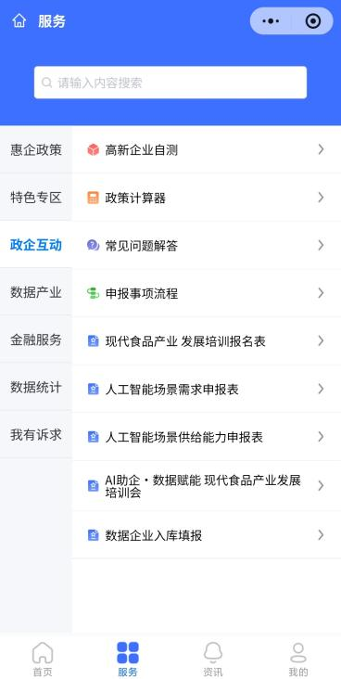

（二）电脑端
数据企业入库申报入口网址：https://www.sjz.gov.cn/shiiqi/#/login

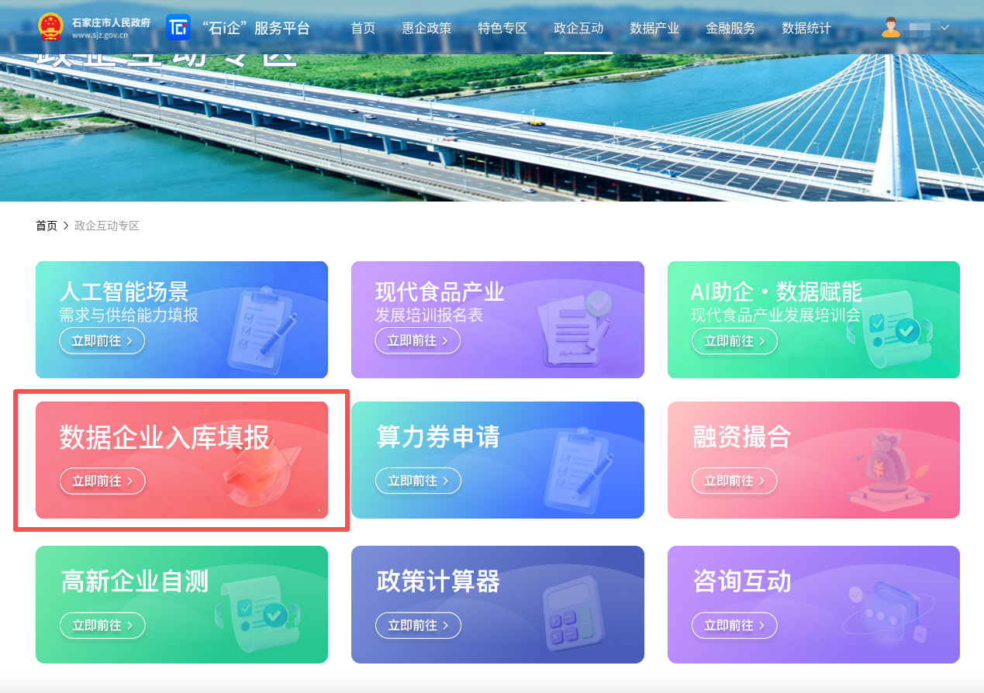
二、填报内容
